 | TRƯỜNG TIỂU HỌC QUÁN TRỮ  Họ và tên:............................................  Lớp: 2A........  Giáo viên coi: 1...................................... 2..................................... |  |  | BÀI KIỂM TRA CUỐI HỌC KỲ I  Năm học 2022-2023  Môn: TIN HỌC 2  (Thời gian làm bài: 40 phút)  Giáo viên chấm: 1......................................  2.....................................
Duyệt đề |  | Điểm | Lời nhận xét của thầy, cô giáo
 |  |  | ................................................................................................................................................................................................................................................................

I. TRẮC NGHIỆM (4 điểm)
Em hãy khoanh tròn vào chữ cái trước đáp án đúng hoặc thực hiện theo yêu cầu sau:
Câu 1 (0,5 điểm): Trong đời sống hàng ngày em thường gặp mấy loại máy tính?
A. 4 loại. | B. 3 loại | C. 2 loại. | D. 1 loại.
Câu 2 (0,5 điểm): Máy tính để bàn có mấy bộ phận?
A. 4 bộ phận. | B. 3 bộ phận. | C. 2 bộ phận | D. 1 bộ phận
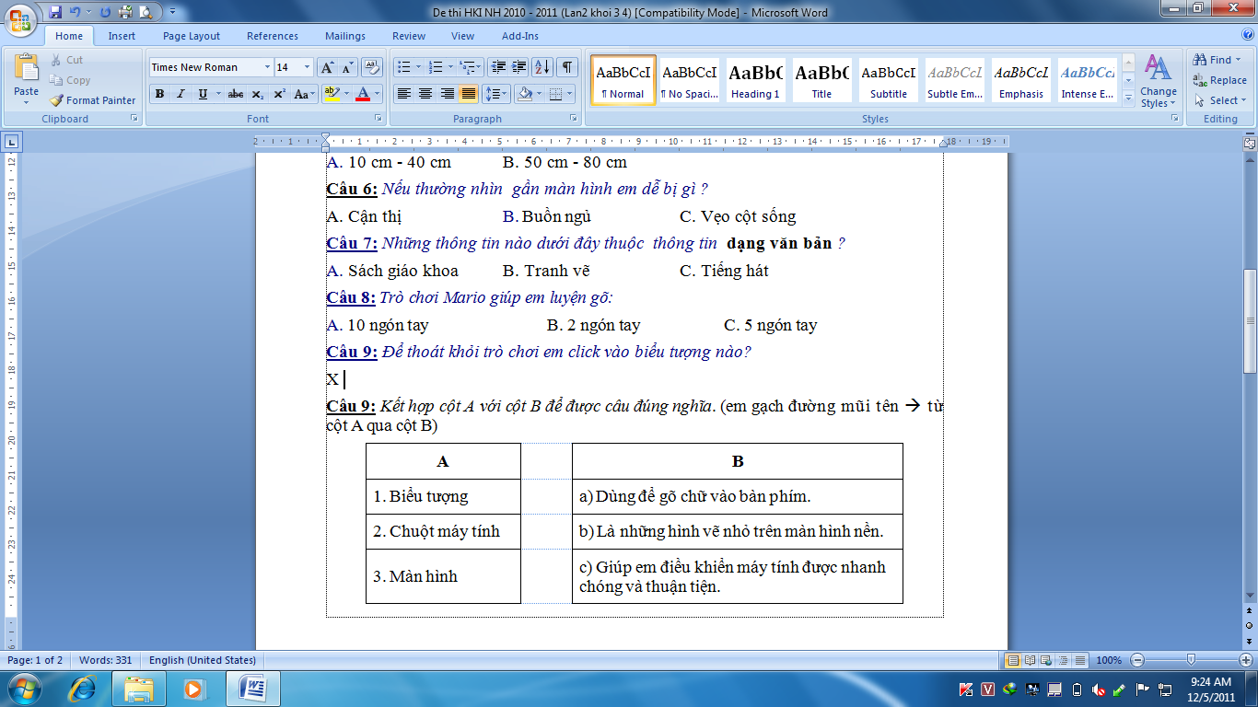
Câu 3 (0,5 điểm): Để thoát khỏi trò chơi em nháy trái chuột vào biểu tượng nào?
A. | B. | C. | D.
Câu 4 (0,5 điểm): Khởi động phần mềm tập tô màu School Coloring book em nháy đúp trái chuột vào biểu tượng nào?
A. | B.  | C. | D.
Câu 5 (0,5 điểm): Có mấy cách khởi động phần mềm tập tô màu School Coloring book?
A. Có 4 cách. | B. Có 3 cách. | C. Có 2 cách. | D. Có 1 cách.
Câu 6 (0,5 điểm): Chuột máy tính có cấu tạo bởi mấy thành phần?
A. Có 2 thành phần. | B. Có 2 thành phần. | C. Có 3 thành phần | D. Có 4 thành phần.
Câu 7 (0,5 điểm): Bộ phận nào của máy tính làm nhiệm vụ hiển thị kết quả làm việc của máy tính?
A. Màn hình máy tính | B. Thân máy tính
C. Bàn phím máy tính | D. Chuột máy tính
Câu 8 (0,5 điểm): Bộ phận nào của máy tính làm nhiệm vụ hiển thị kết quả làm việc của máy tính?
A. 20cm đến 30cm | B. 10cm đến 20cm
C. 50cm đến 80cm | D. 30cm đến 40cm
II. TỰ LUẬN (6 điểm)
Câu 1 (3,0 điểm): Điền các cụm từ sau đây thích hợp vào ô trống (….) để được câu đúng: Hình vuông, màn hình ti vi, màn hình, bàn phím, hình chữ nhật, các biểu tượng.
a) Màn hình máy tính có cấu tạo và hình dạng giống như…………….……………
b) Kết quả hoạt động của máy tính hiện ra trên ……………………………………
c) Những hình vẽ nhỏ trên màn hình nền được gọi là ……………………………..
Câu 2 (3,0 điểm): Em hãy điền tên và nối các bộ phận của máy tính để bàn với chức năng của từng bộ phận.

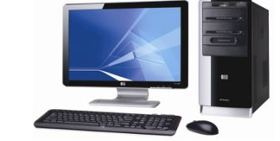

I. TRẮC NGHIỆM (4 điểm)
Câuhỏi | 1 | 2 | 3 | 4 | 5 | 6 | 7 | 8
Đápán | C | A | B | C | A | C | A | C

II. TỰ LUẬN (6điểm)
Câu1:Điềntừthíchhợpvào ô trống (….) đểđượccâuđúng. (3 điểm)
a) Mànhìnhmáytínhcócấutạovàhìnhdạngtrônggiốngnhư: mànhìnhti vi.
b) Kếtquảhoạtđộngcủamáytínhhiện ra trênmànhình.
c)Nhữnghìnhvẽnhỏtrênmànhìnhnềnđượcgọilàcácbiểutượng.
Câu2:Nốivàđiềnđúng(3 điểm)

